**Консультация по экологическому воспитанию**

**на тему: «Воспитание любви к природе»**

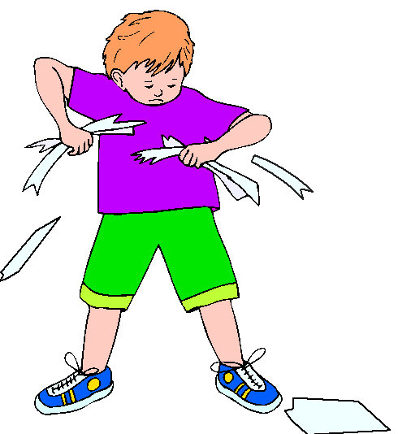

**Человеческая деятельность в последние годы наносит всё больший ущерб природе – это и загрязнение, и чрезмерное нерациональное расходование её ресурсов.**

Деятельность человека в природе должна быть разумной: охраняющей и созидающей. Это отношение к природе нужно воспитывать у детей с ранних лет. Именно с ранних лет человек начинает познавать  красоту, разнообразие природы.

 Основы характера, жизненная позиция ребёнка закладываются в семье. И чтобы объяснять детям, как беречь природу, чтобы привить им какие-то природоведческие навыки, **очень важен личный пример родителей!** Их бережное, любовное, заботливое отношение к природе.

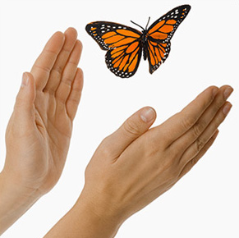   В воспитании у ребёнка бережного отношения к природе нет и не может быть мелочей. Сорванный просто так цветок, пойманная из любопытства бабочка, растоптанный жучок – всё это при безразличном отношении со стороны взрослых  может привести к крайне нежелательным последствиям.

Любовь детей к природе начинается с осмысления её ценностей. Поэтому прежде всего нужно **показать познавательную и эстетическую ценность природы.** Благодаря этому со временем и разовьётся бережное, ответственное отношение к окружающей природной среде.

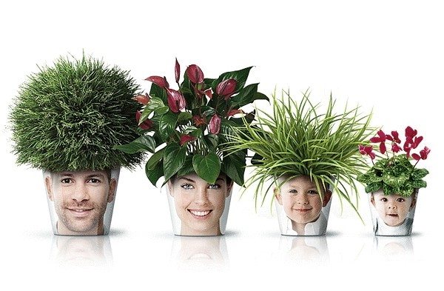 Заинтересовывать ребёнка родители могут самыми разнообразными способами. Например, выращивание домашних растений. Кроме того, чтобы ребята своевременно их поливали, следует всячески поощрять их интерес к росту и развитию растений, появлению новых росточков, цветов, плодов. Наиболее пригодны для этого такие быстрорастущие растения как герань или бегония, комнатные культуры помидоров и огурцов.

**Ответственность — важное человеческое качество. И именно его мы будем развивать, доверяя крохе жизнь зеленых питомцев.**